ESTADO DO RIO GRANDE DO NORTE
CÂMARA MUNICIPAL DE SÃO JOÃO DO SABUGI

INDICAÇÃO Nº. 087/2018.

Senhor Presidente, apresento a V. Ex., nos termos do art.160 e 161 do Regimento Interno, ouvido o Plenário desta Casa, a presente Indicação, a ser encaminhada ao Poder Executivo Municipal, que seja construído 4 redutores de velocidade na Rua Serafina Azevedo. Sendo um em frente à Igreja, outro em frente a Marcos de Joaquim Elias, uma no Supermercado de Esim.

JUSTIFICATIVA EM PLENÁRIO

Sala das Sessões, em 15 de maio de 2018.

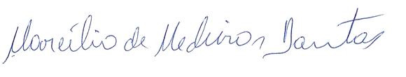

MARCÍLIO DE MEDEIROS DANTAS
VEREADOR-AUTOR

